**O que planejei**

Obter a probabilidade da pessoa ser de uma cidade X baseado em informações que serão fornecidas. A base é do DataSUS:

**MORBIDADE HOSPITALAR DO SUS - POR LOCAL DE RESIDÊNCIA - SANTA CATARINA**

*Adicionei apenas algumas cidades para exemplo, pois na planilha existem todas as cidades do estado.

Elaborei uma planilha no Excel (anexo) com base nas consultas que fui realizando individualmente, a mesma possui cidades como linha, as colunas são:

* Tipo de atendimento
* Raça
* Sexo
* Faixa etária
* Ano mês / atendimento (não resolvi utilizar)

Abaixo como montei no GeNIe o modelo. Não tenho certeza quanto a direção das flechas que fazem a ligação entre cada um dos nós. Utilizei como base os dados que consegui extrair do DataSUS, onde a linha da planilha é a cidade e que a partir dela podemos chegar nas outras informações.

[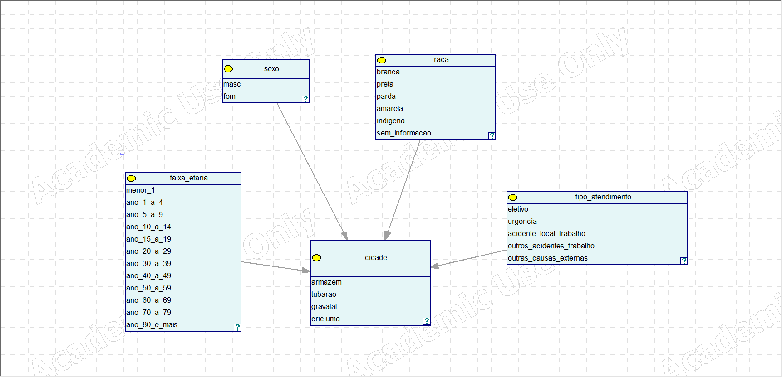](https://i.snipboard.io/oySgNY.jpg)

Vi que no GeNIe existe uma forma de abrir CSV e realizar uma associação com os nós, não entendi corretamente o funcionamento.